Установка дорожных знаков 3.27 "Остановка запрещена" и 8.5.4 "Время действия" на участке Затонной ул. от Судостроительной ул. до Коломенской ул. с 10 апреля 2019 года
25.03.2019
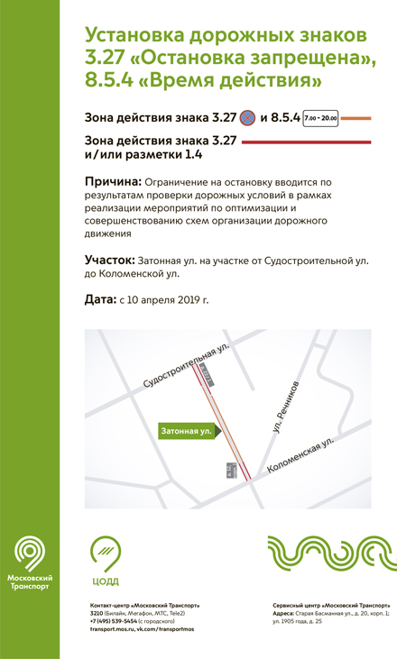

Адрес страницы: http://nagatinsky-zaton.mos.ru/transpor/detail/7972554.html
Управа района Нагатинский затон города Москвы

